# 实时通讯交易平台

# 需求分析与概要设计

小组名称：该名称已被注册

小组成员：郭展（组长）、魏至开、李奇伟、丛兴柏

选题名称：实时通讯交易平台

代码库地址：https://github.com/involute0101/TransactionPlatform.git

## 项目说明

## 项目目标：

在互联网高速发展的时代，人们都可以在网络上买到自己喜爱的商品，也可以很容易出售自己的商品；然而，目前的商品交易平台目的受众很大，买卖物品范围也很大，使得小区域内的物品交易不能很高效的完成。针对小区域内的物品交易，以校园为例，绝大多数是通过名如“XX供需群”、“XX跳蚤市场”一类的QQ群完成，少数会通过大型交易平台如“闲鱼”来完成；第一种方式最明显的缺点是消息容易被忽略，并且QQ群有着自由发言的特点，交易消息能够传播的范围很小；而第二种最明显的缺点就是安全性，通过这种大型平台往往会存在不法分子……

本项目结合了现实背景，在综合考虑之下，计划开发“实时通讯交易平台”，针对小区域内的物品交易尤其是校园内的交易，开发一个属于小区域内的交易平台。该交易平台允许用户进行商品交易，能够浏览区域内的所有商品，具有查询搜索、发布上架、购买与收藏商品的功能，同时也能够发起实时通讯，使得买卖双方进行交易细节沟通，确保双方均能够满意此次商品交易；此外，此平台保存有用户信息、商品信息和交易信息，为用户的安全和交易安全提供了保障，同时因为它为小区域设计，允许用户选择当面交易，极大地减少了交易时的不安全性。

## 软硬件环境需求

（1）硬件环境

Linuxs服务器 CPU 1核2G、操作系统Ubuntu x64、40G硬盘

（2）软件环境

操作系统：Windows

数据库：MySql 8.19

网络协议：TCP/IP

开发环境：Windows 10

使用软件：Visual Studio 2019

## 使用的关键技术：

本项目主要有如下技术难点：

1. 实时通讯实现：平台要实现交易双方能够实时发送和接收文字、图片和语音等，基于WebSocket编程，同时要处理发送过来的字节流，转换为对应的信息形式。
2. 数据库设计和访问：发布的商品、商品信息、交易记录、用户个人信息等都要存放在数据库中，同时对于数据库的访问要设置权限，每个用户访问数据库的信息不能越界（不能访问到他人的信息），同时考虑数据库信息同步，即每个人所访问的数据库包含的信息应该是一致的。
3. 服务器访问：数据库与实时通讯的中心在服务器中，在本项目的客户端中若要访问数据库或进行实时通讯，需要访问服务器进行中转，项目涉及到服务器部分的开发。
4. 界面设计：对于平台的界面设计，要考虑用户友好性，同时还要保证功能完全且简洁，界面美观。

## 需求分析

## 系统用例

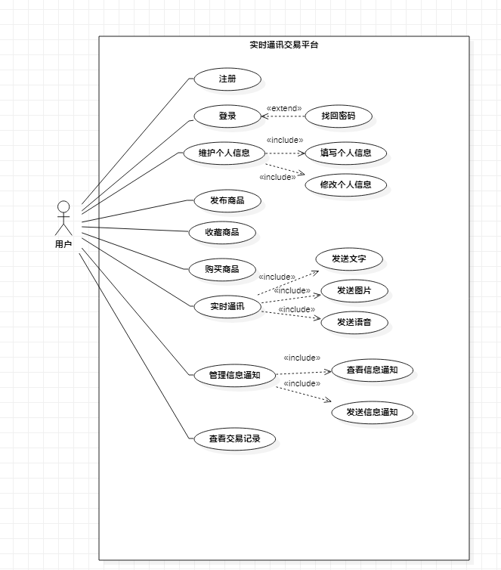

图 1 系统用例图

1. **注册**

**参与者**：用户

**基本事件流**：用户点击注册，输入用户名、密码、确认密码、邮箱、手机号，选择性别，当用户名不重复，邮箱未被注册过时，用户点击注册按钮后，即可注册新用户。

1. **找回密码**

**参与者**：用户

**基本事件流：**用户点击找回密码，输入用户名、邮箱和注册手机号（三者与已经存在的账号信息中的用户名、邮箱、注册手机号一致），点击找回密码，将发送邮件至输入的邮箱，用于提示用户找回密码。

1. **登录**

**参与者**：用户

**基本事件流**：用户输入用户名和密码，系统检测输入符合规范后，将用户名与密码与数据库中数据进行对比，若存在则返回true，用户登录到系统主界面，否则返回false，弹出提示框提示用户“用户名或密码错误”。

1. **填写个人信息**

**参与者**：用户

**基本事件流**：对于新注册的用户或注册后首次登录的用户，用户输入姓名、性别和邮箱（默认注册邮箱，不一致会提示但是允许），选择用户头像，信息填写均符合规范后，点击完成即可保存个人信息。

1. **修改个人信息**

**参与者**：用户

**基本事件流**：用户点击个人中心进入到个人信息界面，有“修改个人信息”按钮，用户点击后弹出个人信息界面，允许修改个人信息，当填写的信息符合规范后，点击确认即可修改个人信息。

1. **发布商品**

**参与者**：用户

**基本事件流**：用户点击主界面的加号，显示发布商品页面，需要输入的信息有商品名称、商品图片、商品详情、价格、数量，点击确认发布时，系统检测是否该商品与用户已经发布过的且未下架的商品一致，若一致则提示用户。用户确认后，即可发布该商品。

1. **收藏商品**

**参与者**：用户

**基本事件流：**用户进入商品详情界面后，右上角有收藏功能，点击收藏后，该商品信息进入收藏清单，在个人中心的“收藏”界面中可以快捷查看收藏的商品详情。

1. **购买商品**

**参与者**：用户

**基本事件流：**用户点击商品后，进入商品详情，在下方有购买按钮，点击后会弹出提示信息，要求填写联系电话、地址等信息，模拟付款或者选择当面交易，完成商品购买。商品被购买后卖家会收到信息通知，商品详情也会相应被修改（数量减少或商品下架）。

**（9）实时通讯**

**参与者**：用户

**基本事件流**：用户在商品详情界面点击咨询商家，即可与卖家进行一对一通讯，该通讯支持文字、语音、图片信息的通讯，商家收到信息后可以即时回复。

**（10）管理信息通知**

**参与者**：用户

**基本事件流**：用户可以查看所有的信息通知，已阅后可以选择删除该信息通知，当用户选择购买的商品后，系统会自动发送信息到商家，商家发货或者完成交易后，会自动发送给买家。

**（11）查看交易记录**

**参与者**：用户

**基本事件流**：用户可以在个人中心的“交易记录页面”，查看所有的交易记录，交易记录只可查看不可删除，交易记录包含交易双方信息、日期、订单号、地址以及商品详情。

## 业务流程

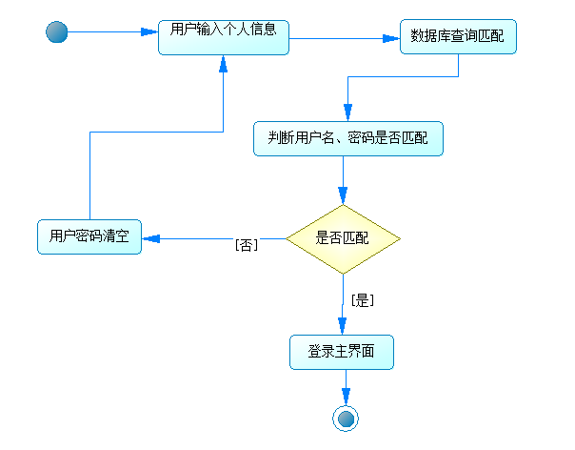

图 2用户登录活动图

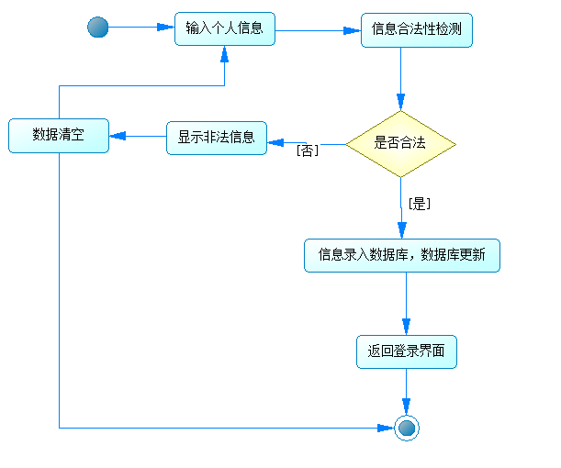

图 3用户注册活动图

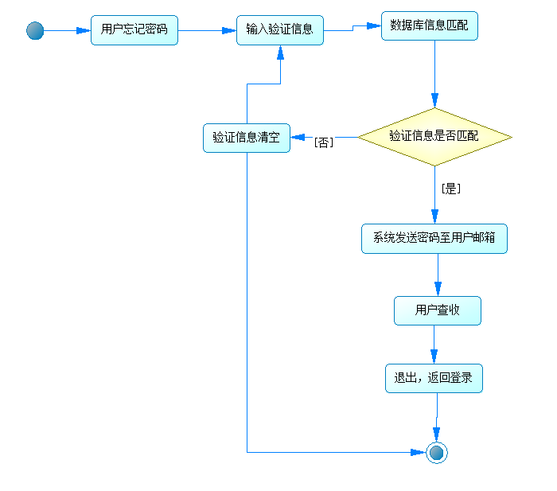

图 4用户忘记密码验证活动图

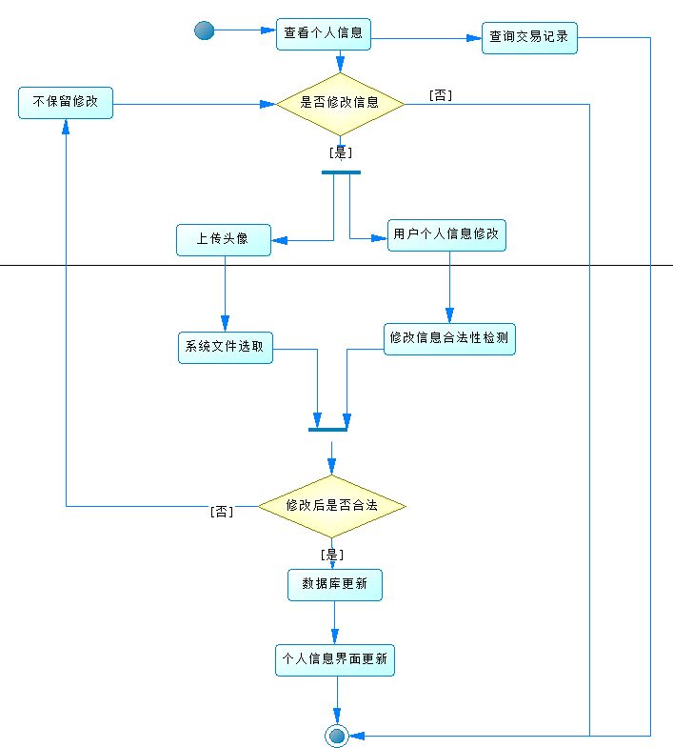

图 5用户主界面信息活动图

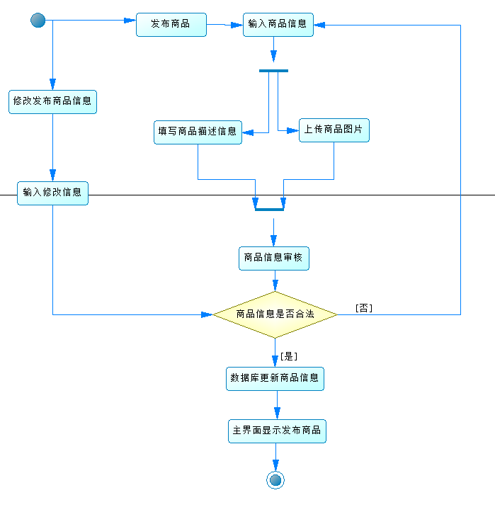图 6用户发布商品活动图

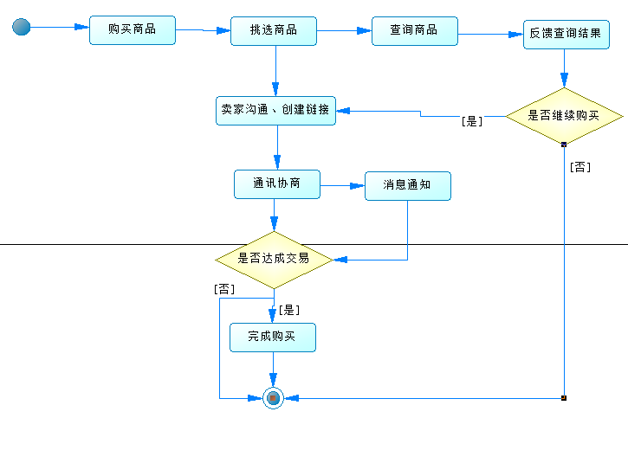

图 7用户购买、通讯活动图

## 概要设计

## 功能模块设计

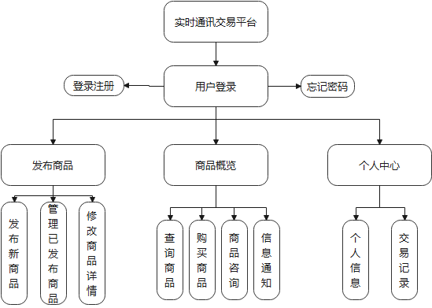

图 8 功能模块图

**（一）用户登录**

1. **登录**

**输入：**用户的账号密码

**输出：**登录结果

**功能概述：**已注册用户可以通过输入自己的账号与密码来登录自己的账号，若账号密码相对应即可成功登陆；否则需要重新输入账号密码。若失败次数过多，用户将被暂时禁止登录。

1. **注册**

**输入：**用户的个人信息与密码

**输出：**成功注册的账号

**功能概述：**未注册用户通过输入自己的姓名、性别、年龄、电子邮箱等个人信息可以申请注册一个新账号，再为该账号设置一个密码，通过审核后即可通过该账号与对应密码登录平台。

1. **忘记密码**

**输入：**用户的账号与电子邮箱

**输出：**系统邮件

**功能概述：**若用户忘记了自己的密码，可以通过注册时留存的电子邮箱来找回密码，根据系统自动发送的邮件的指示来修改自己的密码，修改密码成功后用户可以用账号与设置的新密码来登录平台。

**（二）发布商品**

1. **添加新商品**

**输入：**商品的相关信息

**输出：**商品添加结果

**功能概述：**用户输入自己想要出售的商品的相关信息，如商品名、规格、售价、商品描述以及自己的联系方式等，并等待审核，若审核通过，那么商品将被成功发布在平台上；若审核未通过，用户需要修改自己的商品信息中违规的部分才能再次审核。

1. **管理已发布商品**

**输入：**管理商品请求

**输出：**管理结果

**功能概述：**用户查看自己发布的商品，并从中选择自己想要删除的商品，若该商品尚未被售出，即可从平台上删除。

1. **修改商品详情**

**输入：**修改商品详情请求、新的商品信息

**输出：**修改后的商品

**功能概述：**用户查看自己发布的商品，并从中选择自己想要修改的商品。输入新的商品名、规格、售价或商品描述等信息，并等待审核，若审核成功，那么新修改的商品信息将替代原商品信息发布到平台上；若审核失败，用户则不能修改商品信息。

**（三）商品概览**

1. **查询商品**

**输入：**目标商品的相关信息

**输出：**查询结果

**功能概述：**用户可以在搜索栏输入自己想要查找的商品的相关信息，如商品名中的一部分，平台将展示符合用户条件的全部商品；在搜索结果中，用户还可以用商品的售价、规格等对搜索结果进行进一步筛选，获得更符合用户需求的查找结果，对于有意向购买的商品，用户可以先收藏起来。

1. **购买商品**

**输入：**订单的相关信息、购买请求

**输出：**成功交易的订单

**功能概述：**用户在确定自己想要购买的商品规格与数量后，将商品加入购物车中，当用户选购完了自己所需的全部商品，即可选择购买，在支付了订单金额之后，交易就成功了。

1. **商品咨询**

**输入：**用户的聊天请求

**输出：**用户与商家的聊天窗口

**功能概述：**用户可以通过商品界面的聊天按键来与该商品的卖家交流，点击聊天按键后，系统将建立用户与卖家之间的聊天链接，并为双方提供聊天窗口，交易双方可以通过聊天窗口进行沟通。

1. **信息通知**

**输入：**订单的状态变化

**输出：**通知信息

**功能概述：**当订单发生状态变化，如买家已付款、卖家已发货、买家已收货等情况时，系统将自动生成通知信息，并通过该模块发出通知信息。

**（四）用户登录**

1. **个人信息**

**输入：**查看请求、修改请求、新的个人信息

**输出：**用户的个人信息

**功能概述：**用户可以通过个人中心查看与修改自己的个人信息，提交的新个人信息将取代原有的个人信息。

1. **交易记录**

**输入：**查看交易记录请求

**输出：**用户的交易记录

**功能概述：**用户可以通过个人中心查看自己目前全部的交易记录，如交易金额、交易时间、交易的商品等信息。

## 核心类图

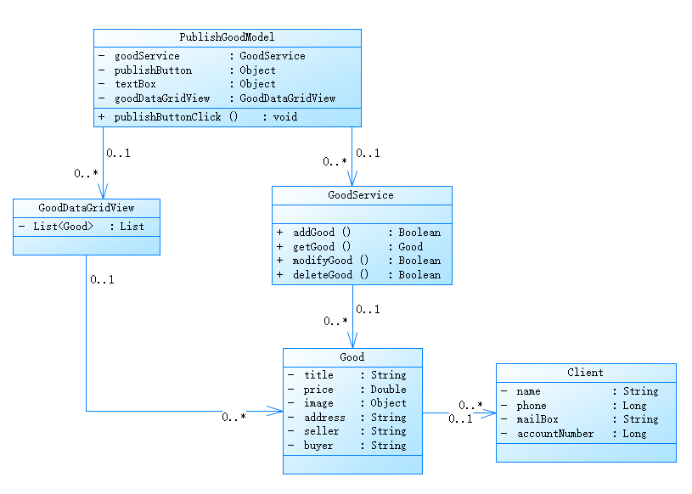

图 9发布商品模块关键类

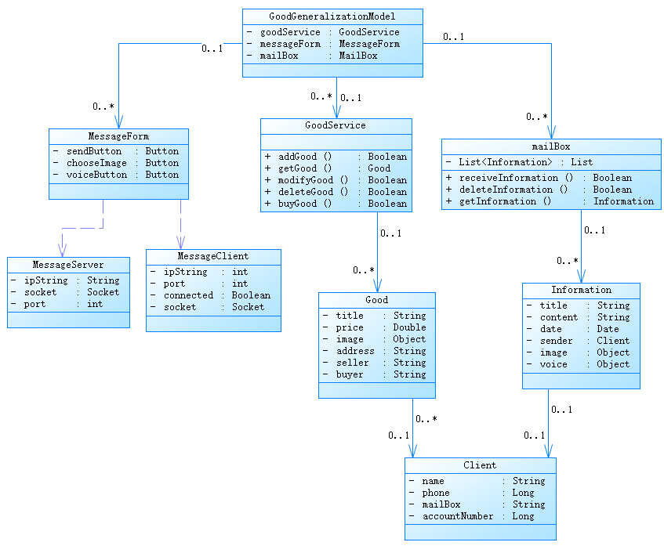

图 10商品概览关键类

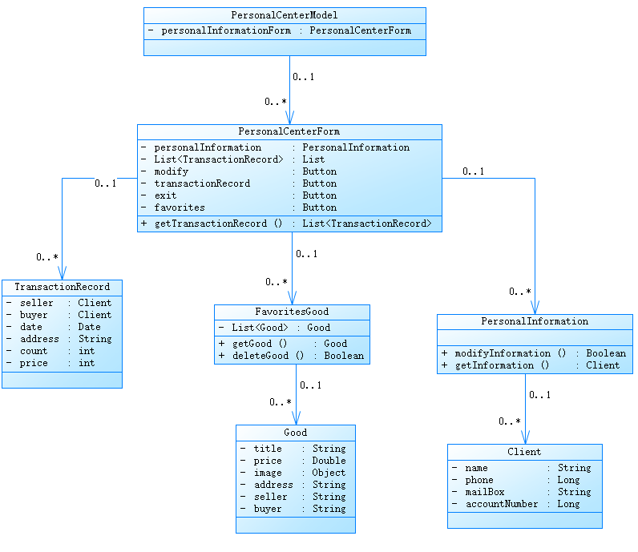

图 11个人中心关键类图

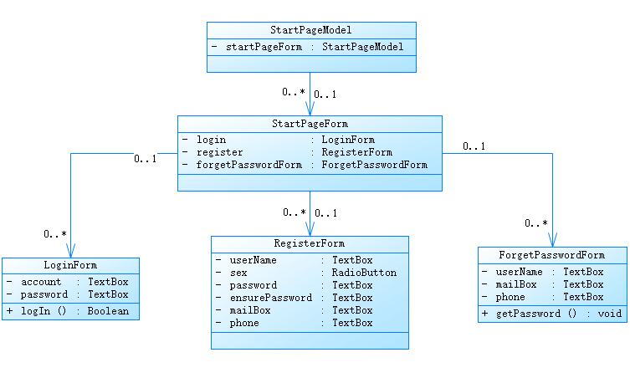

图 12用户登录关键类图

## 界面设计

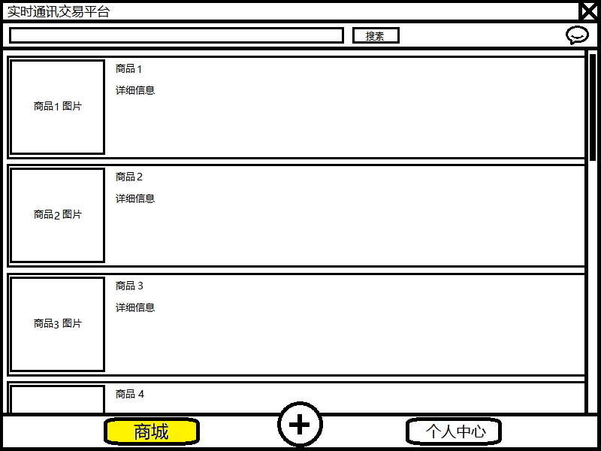

图 13 商城界面

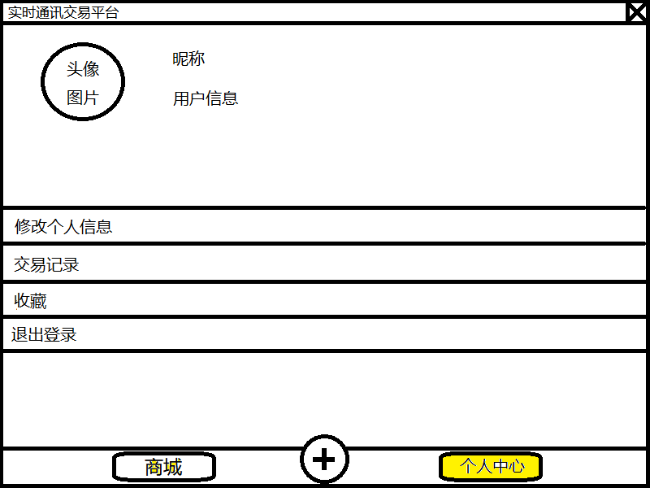

图 14 个人中心界面

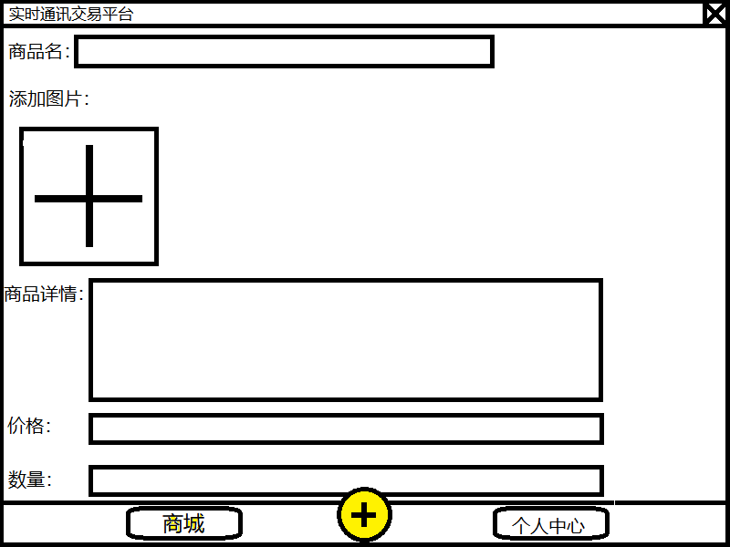

图 15 发布商品界面

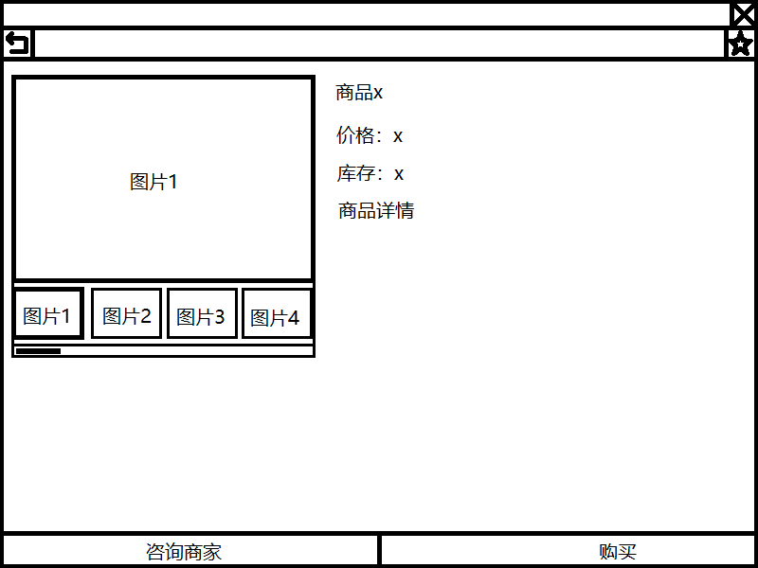

图 16 商品详细界面

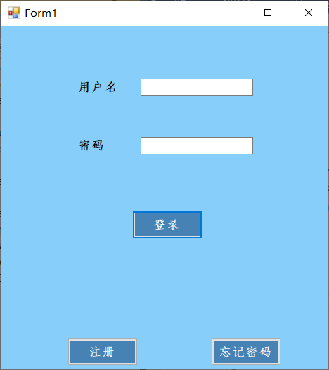

图 17 用户登录界面示意图

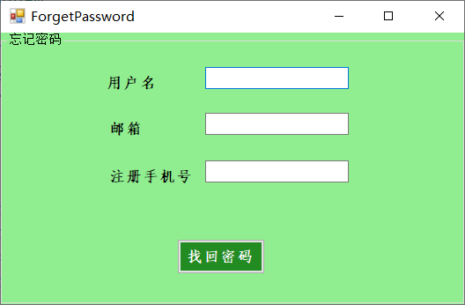

图 18用户忘记密码验证示意图

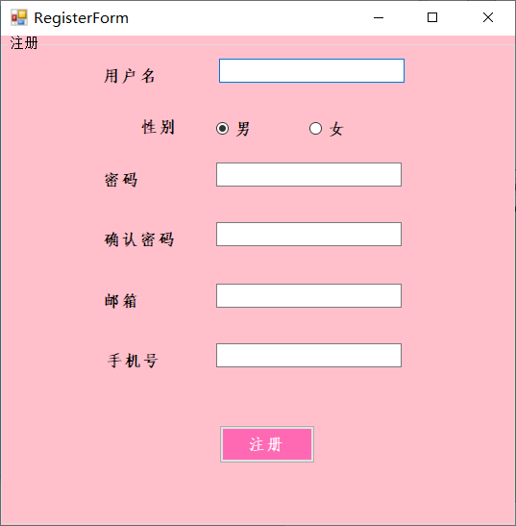

图 19 用户注册示意图

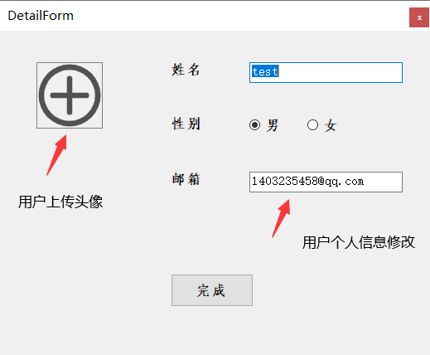

图 20 用户个人信息界面示意图